VY_12_INOVACE PR 1.04

Autor: Mgr. Renata Jiroutová
Datum vytvoření: listopad 2012
Ročník: 1 .
Vzdělávací oblast: Člověk a jeho svět
Vzdělávací obor: Prvouka
Tematický okruh: Jehličnaté stromy
Téma : Celkové shrnutí

PUZZLE – JEHLIČNATÉ STROMY – metodický list
Zalaminované obrázky – větve jehličnanů
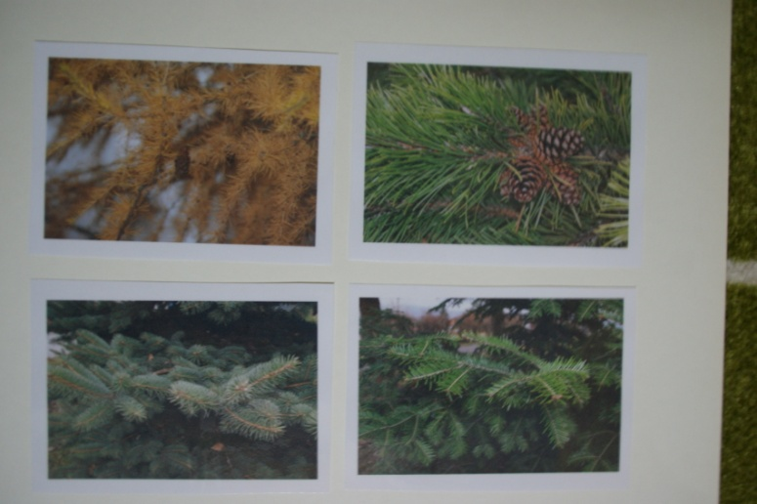

Zalaminované obrázky rozstříhané na puzzle – v obálce 2 jehličnany /obrázky jsou do sebe zamíchané/.
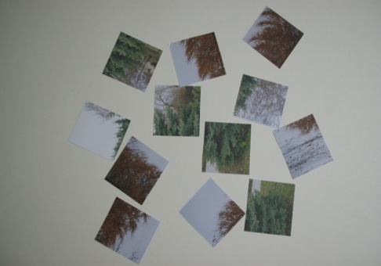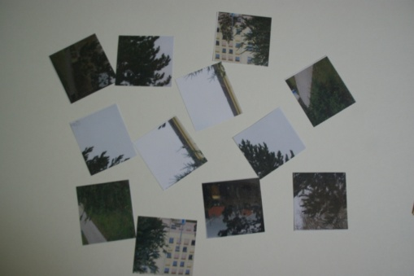

- Žáci ve skupinkách seskládají puzzle a přiřadí obrázek s detailem větve / všechny leží na stole mimo skupiny/. Strom pojmenují.

- Učitel zadává otázky – žáci odpovídají.
- Jak se jmenuje jehličnatý strom, který má na podzim žluto-hnědou barvu
a opadá?
- Jak se jmenují jehličnaté stromy, který mají dlouhé šišky?
- Jdou se podívat před školu a stromy opět pojmenovávají.

Použité obrázky:

modřín
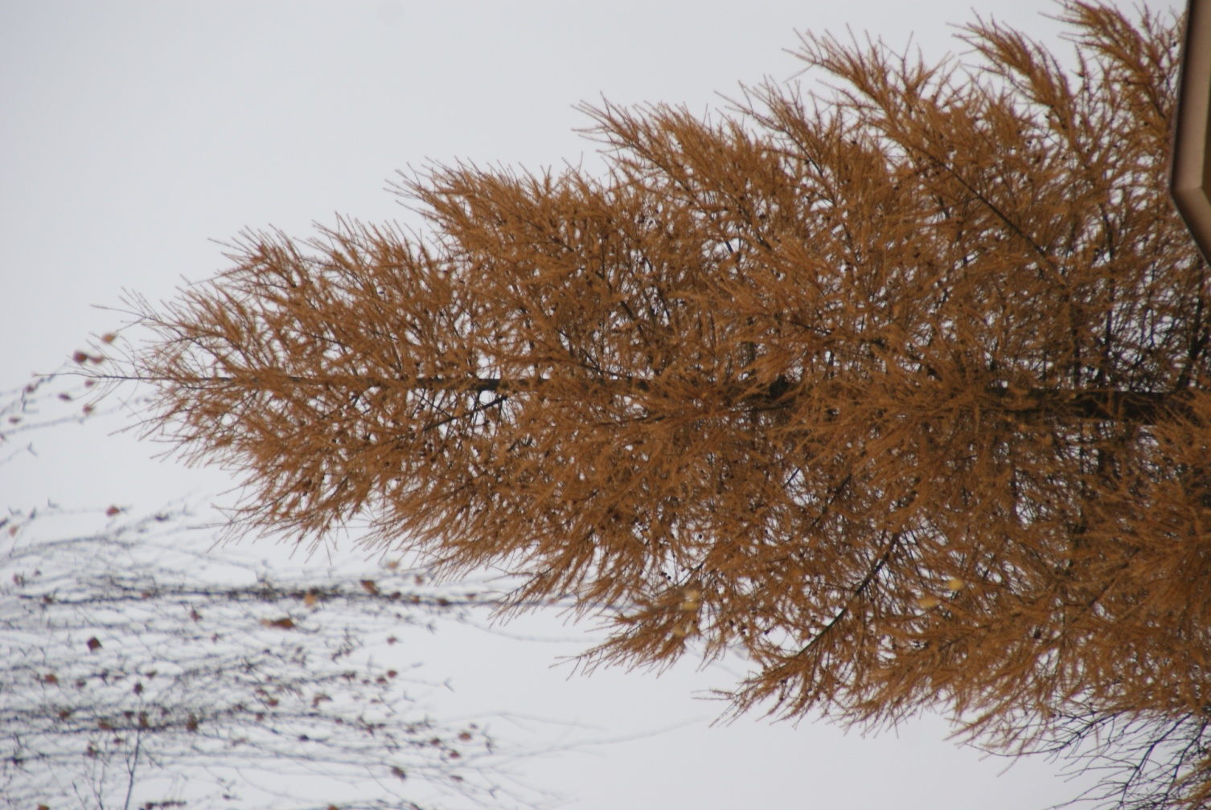jedle
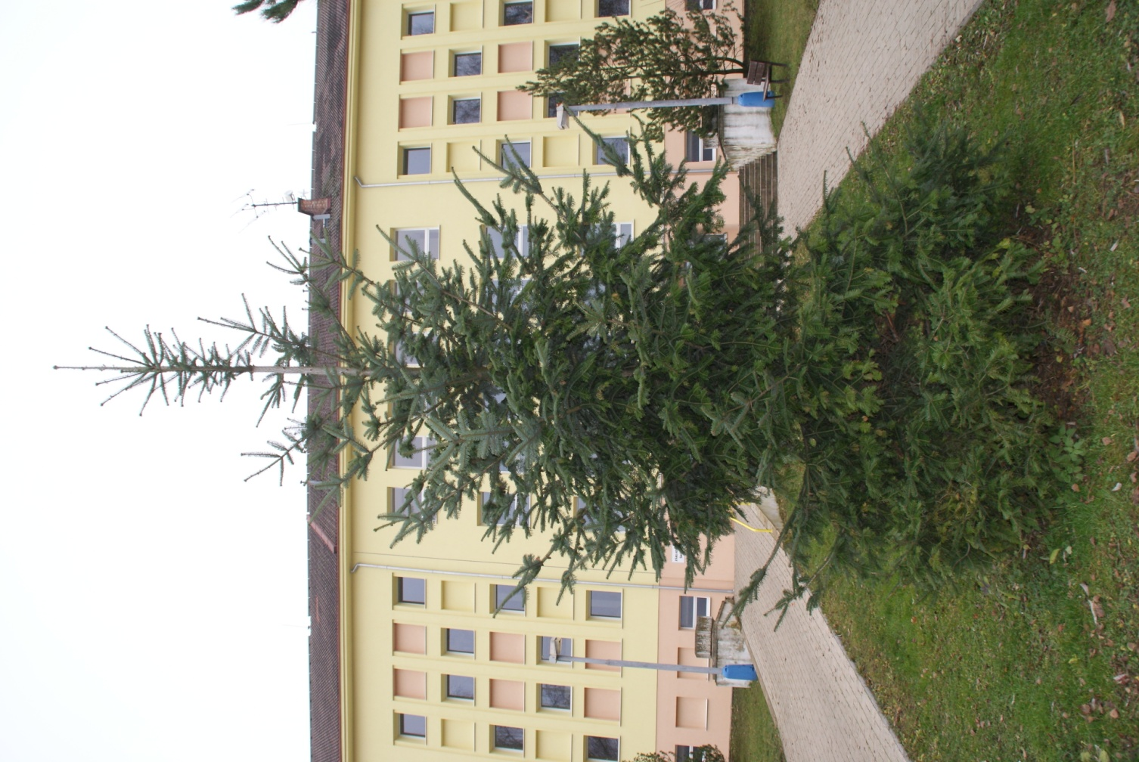

borovice

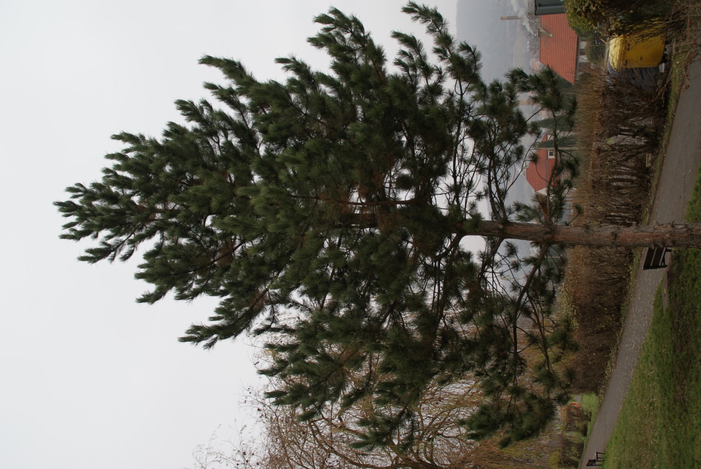
smrk

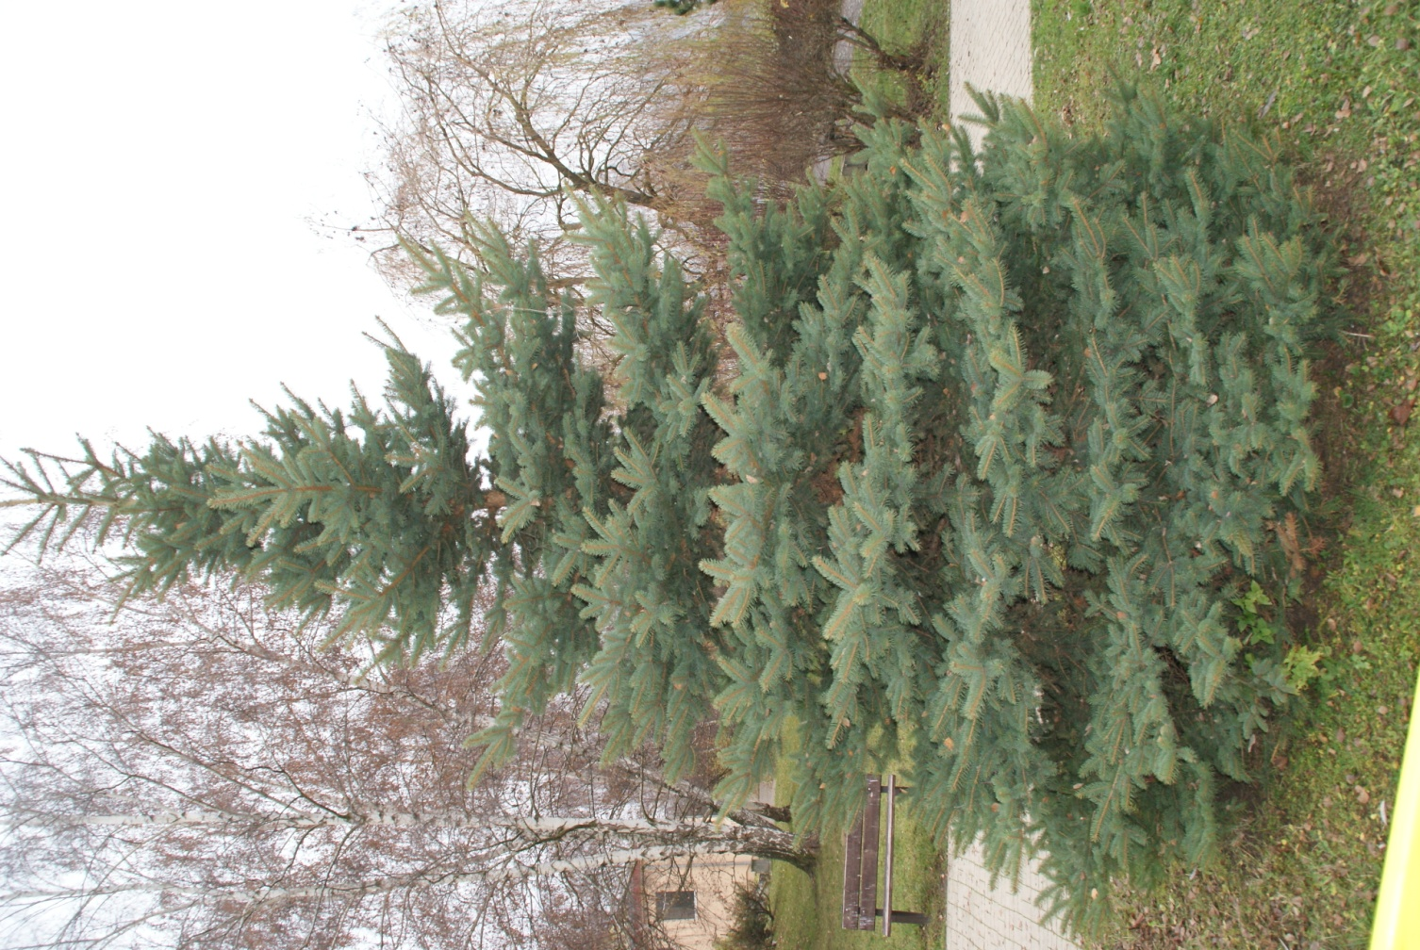

borovice
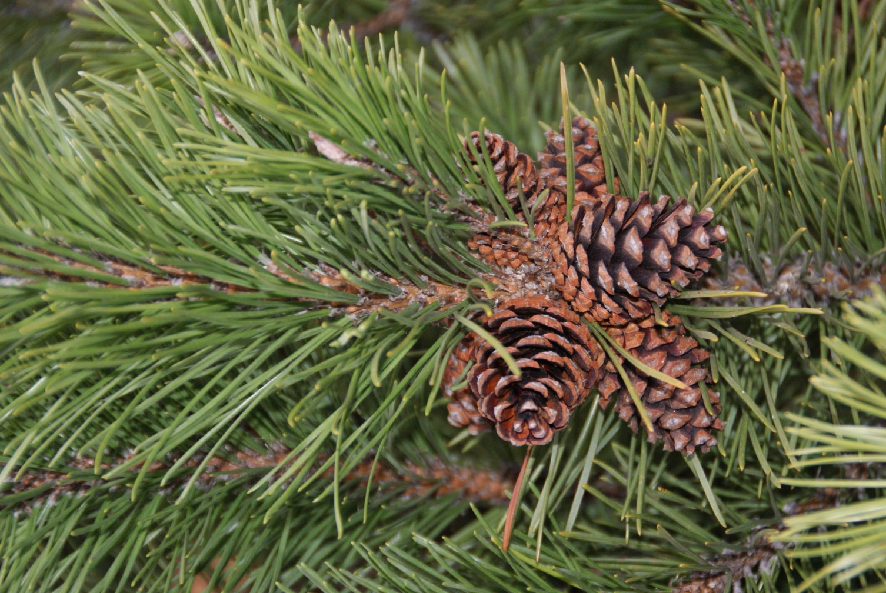

smrk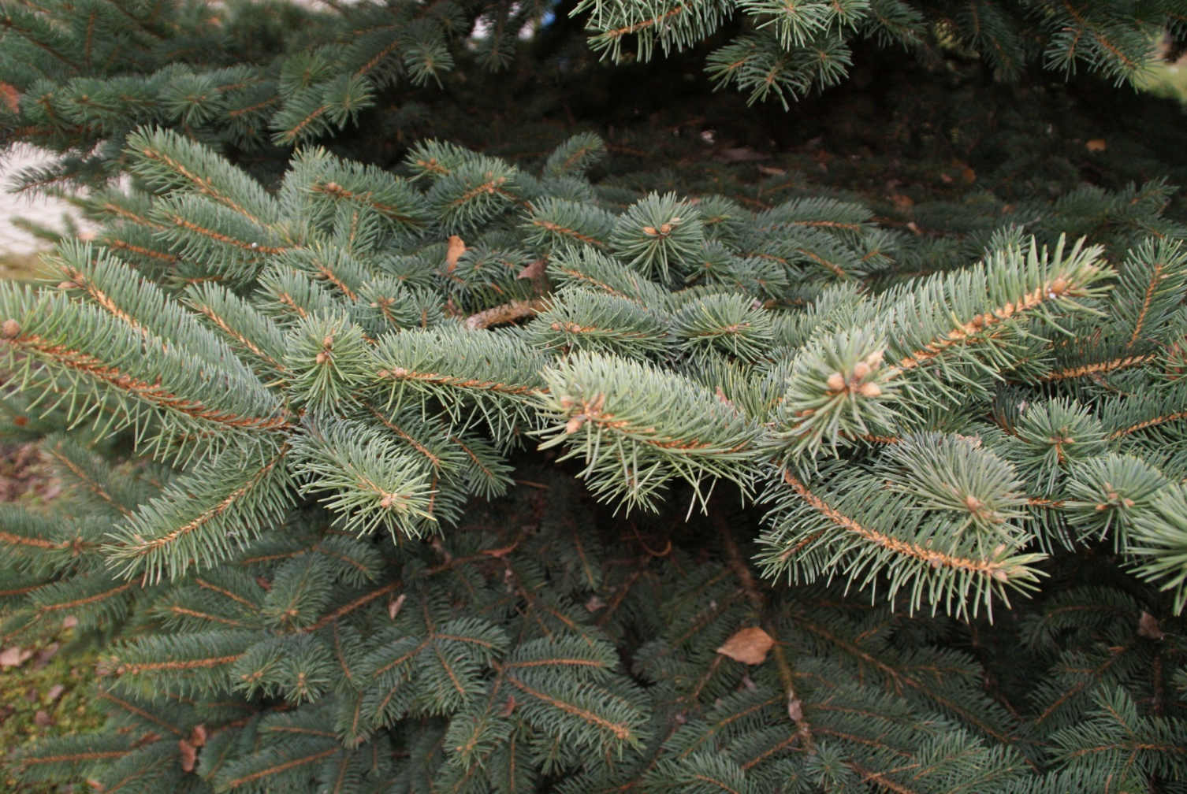

jedle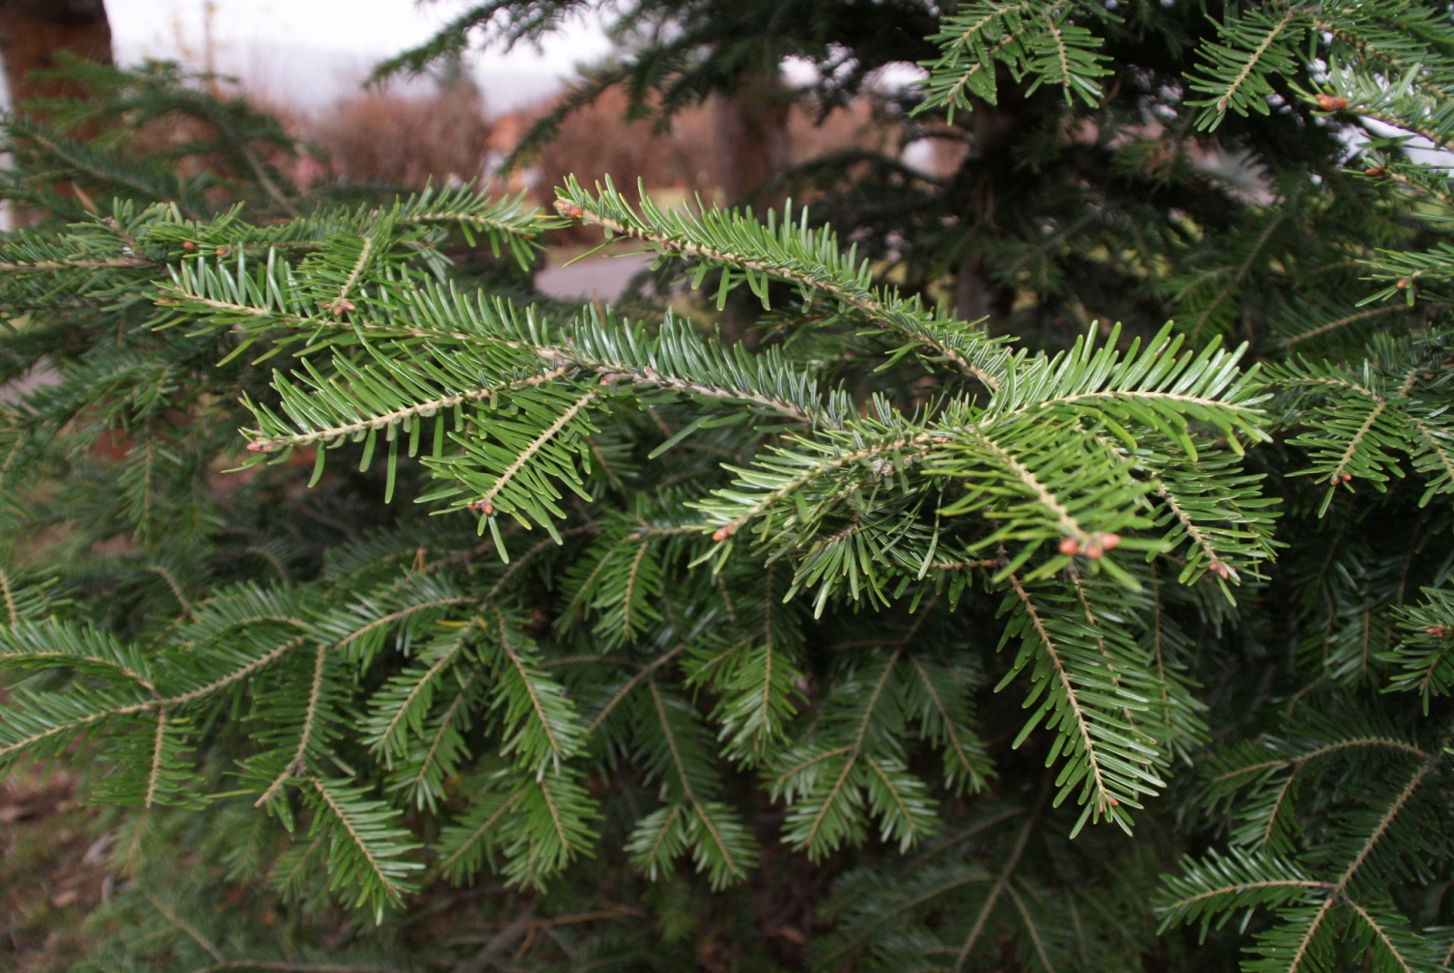

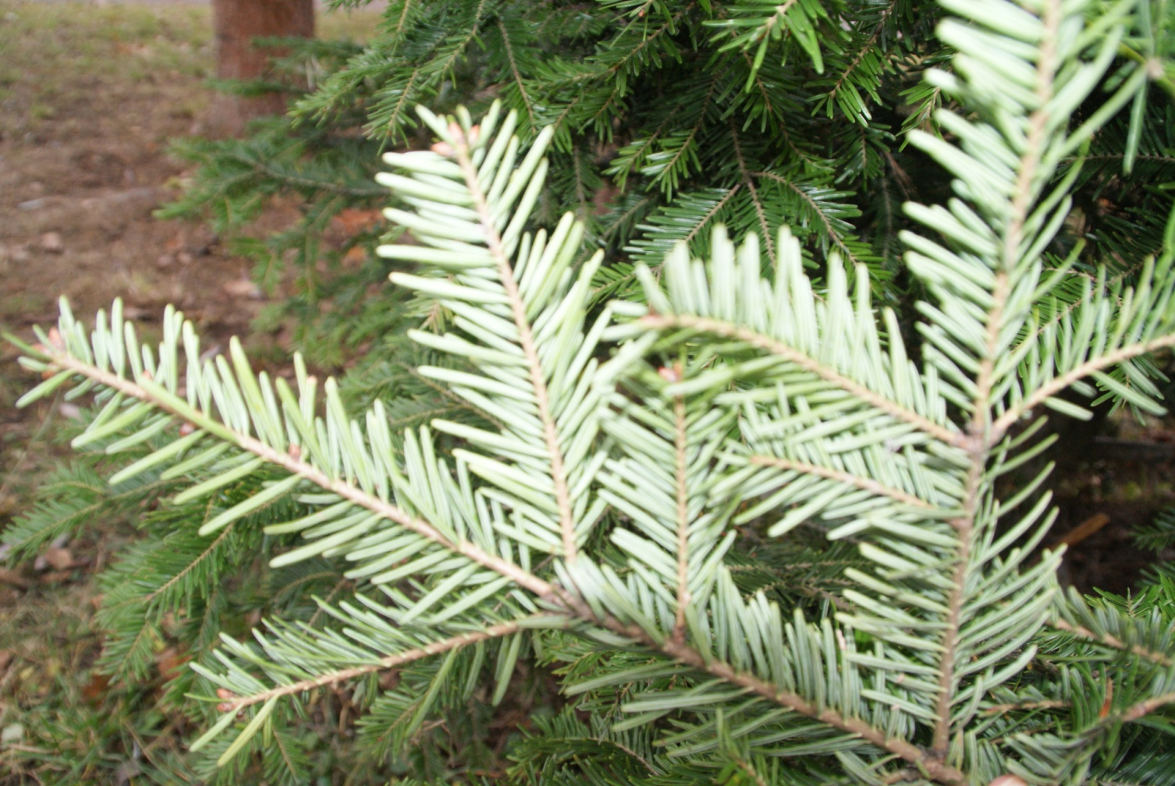

modřín
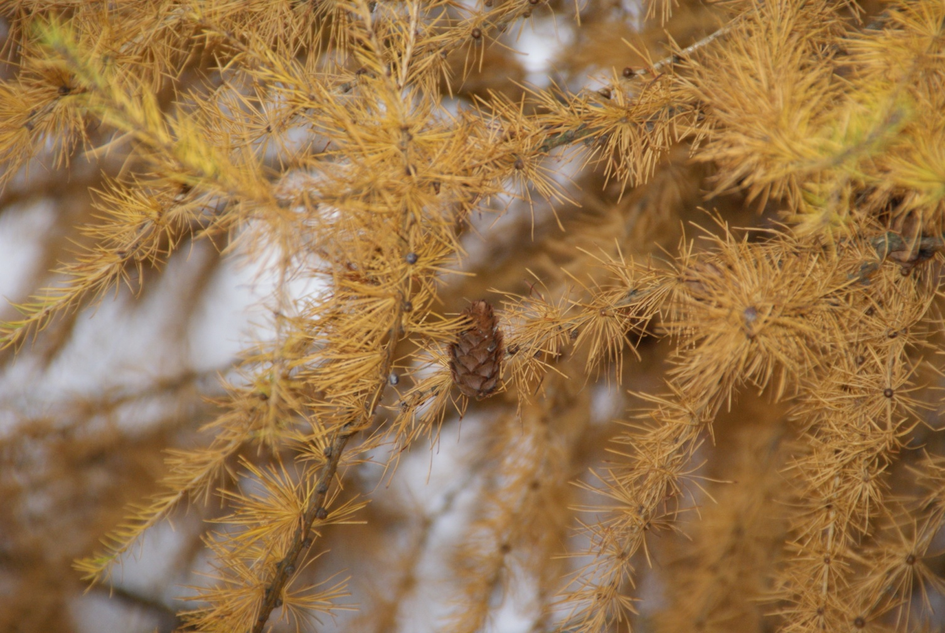

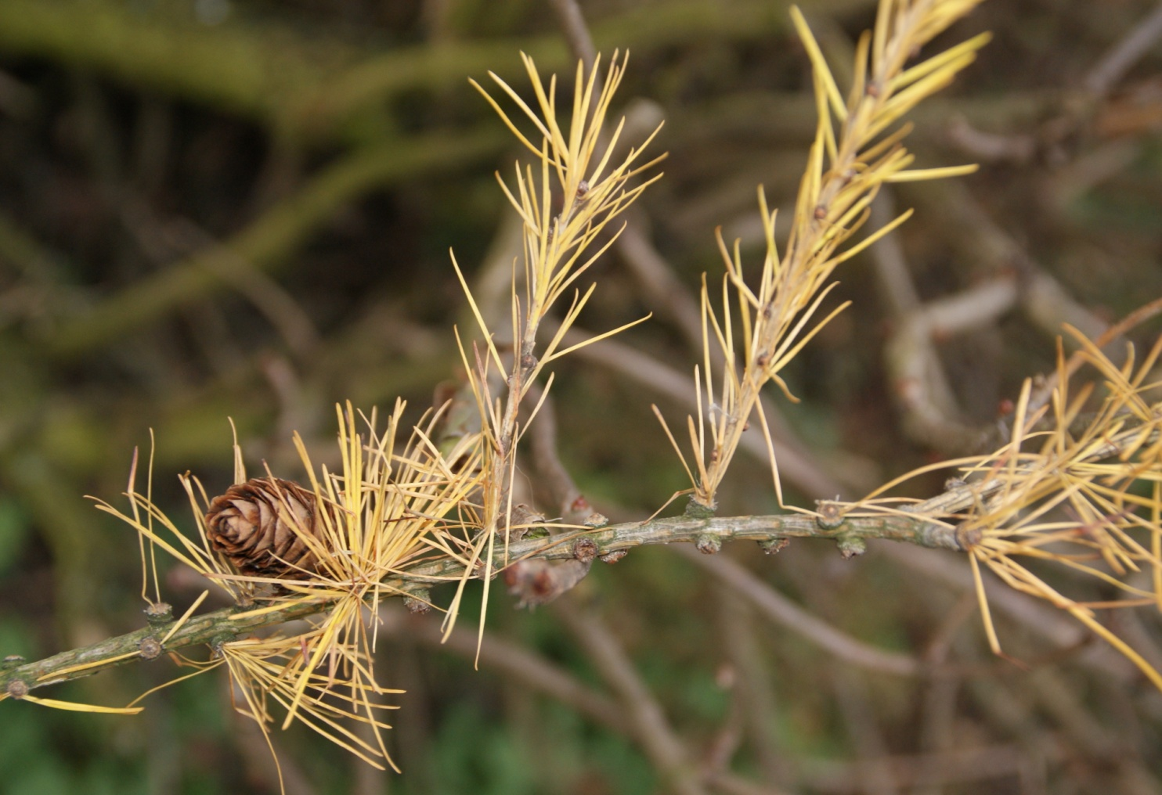

Použité zdroje:

- obrázky - [cit. 2012-11-20]. Autor Renata Jiroutová.

